**文件夹结构**

-bin

执行文件的目录，由pyinstaller将.py转成exe的输出目录

-doc

文档目录

-src

原文件目录

config.json

配置文件，需要放在执行路径同级的目录下，如果使用pyinstaller产生exe，请将该文件也复制到其根目录下

tkdnd2.8-win32-x86_64.tar.gz

TkinterDnD2-0.3

这两个文件是支持python使用操作系统拖放文件的工具TkinterDnD2-0.3为python源码和实例，tkdnd2.8-win32-x86_64.tar是tcl源码，如果使用pyinstaller产生exe，需要将tkdnd2.8-win32-x86_64.tar里面的tkdnd2.8文件夹放到bin\tcl\里面

开发环境使用，需要将其放到python目录下，如C:\Program Files\Python37\，其中，TkinterDnD2-0.3.zip\TkinterDnD2-0.3下的TkinterDnD2文件夹放在C:\Program Files\Python37\Lib中，tkdnd2.8-win32-x86_64.tar.gz中的tkdnd2.8放在C:\Program Files\Python37\tcl中

# 翻译流程：

1. 工具设置

打开config.json设置各个语言版本的目录。设置这些目录都是为了方便打开到最近路径

其中json目录是存放后台提取出来的json文件，excel目录是存放dict_code.xlsx的目录

1. 提取原文

2.1从后台中提取出json文件

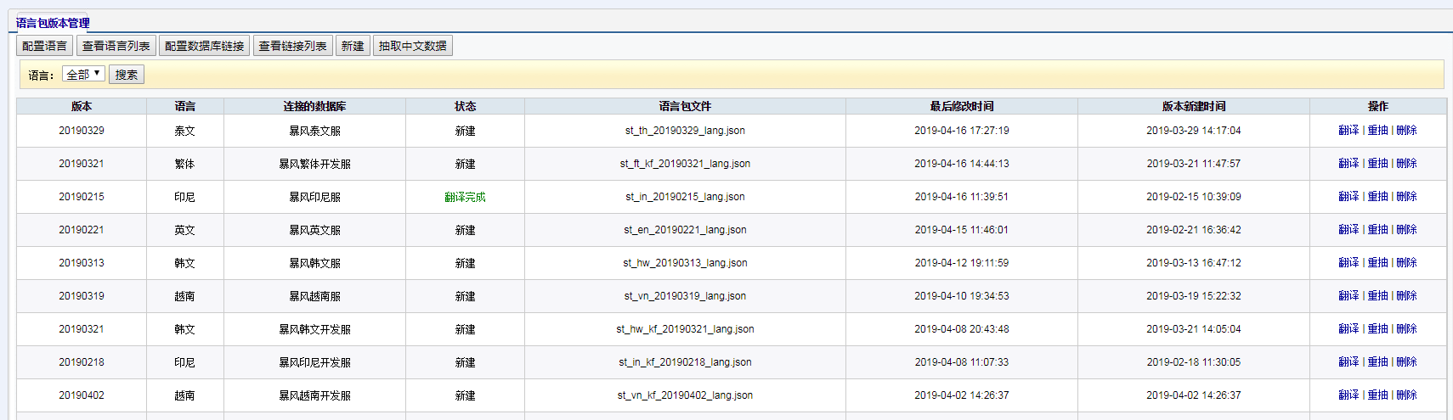

2.1.1 配置语言

配置语言是定义一个语种的基础，后面的数据库连接需要使用到

主要是不需要翻译的base表，一般有答题表、充值表，看需求

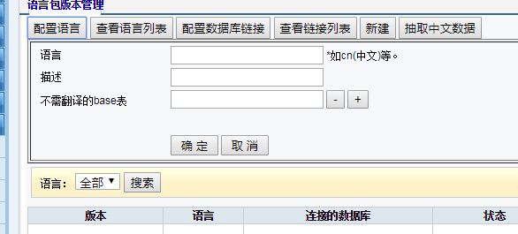

2.1.2 配置数据库连接

配置数据库连接是抽取和翻译的目标数据库，会根据数据库中有@lang@注释的字段提取中文，会过滤掉语言配置中不需要翻译的base表

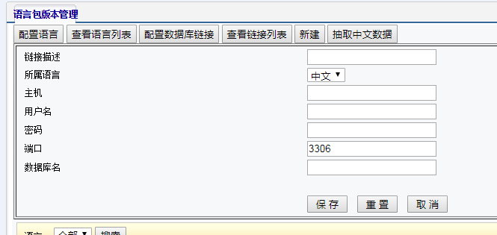

2.1.3 抽取中文数据

抽取会产生一个json文件在开发服svn的doc/language/cn里面，注意，第一次抽取出的纯中文文件请复制一份到doc/language/x/ 里面并且重命名为别的名字，只要不是原来名字即可

